注：该项目是基于jdk1.8,tomcat.0环境搭建的，spring的jar包用的是4.3。开发项目用的是eclipse
1.结构目录：
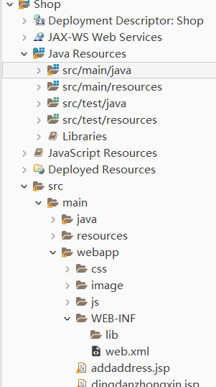
Shop.sql是数据库，导入到数据库中。
image是存放图片的，后面会把它部署到tomcat服务器上
2.运行前准备
在eclipse中双击tomcat

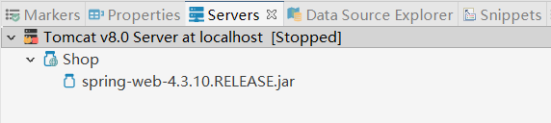

点击Modules

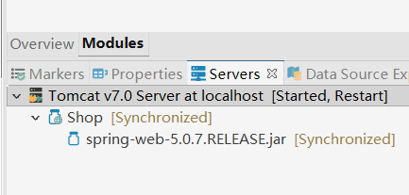

在页面中点击Add External Web Module...

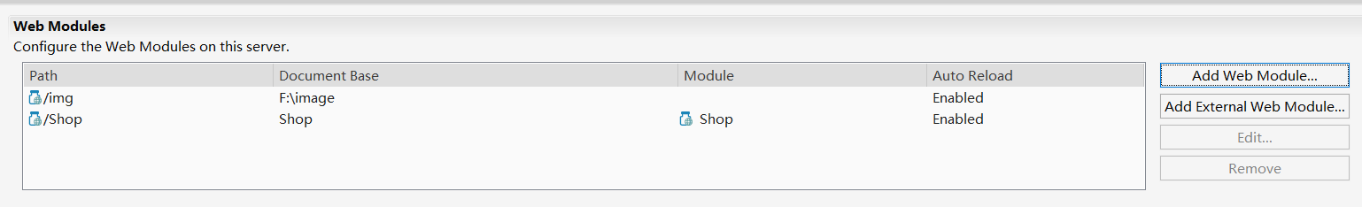

然后在弹出的窗口中Document base:中选择你webContent中image文件夹所在的路径。Path：写img(这是虚拟路径，项目中用来取图片的路径)
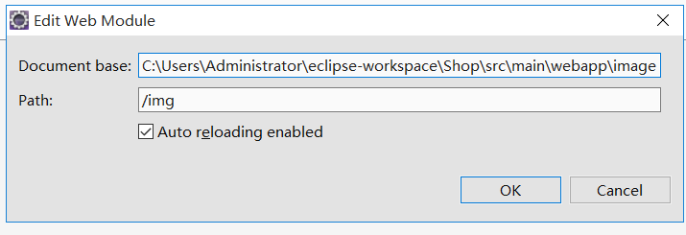

最后直接选择项目shop>Run On Server就可以运行了（也可以选择index.jsp运行）。Tomcat运行失败时将运行时间改长点就OK了
最后：项目注册的用户保存在customer表中，不是user表

